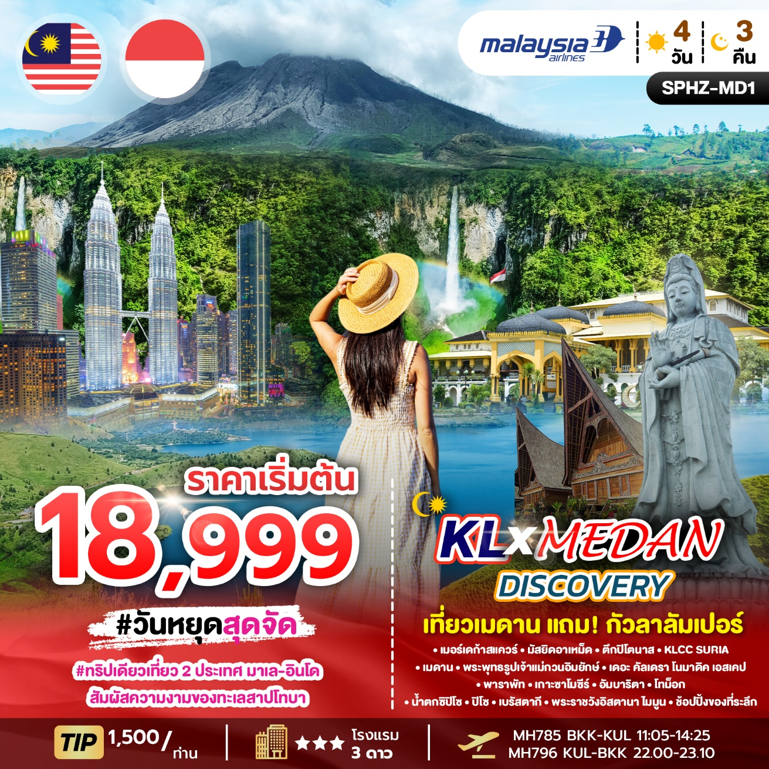
SPHZ- MD1 KL-MEDAN DUAL DISCOVERY 4 วัน 3 คืน
เดินทางด้วยสายการบิน Malaysia Airline
วันที่ | โปรแกรมท่องเที่ยว | เช้า | เที่ยง | เย็น | โรงแรม
1 | กรุงเทพฯ(สนามบินสุวรรณภูมิ)-สนามบินกัวลาลัมเปอร์-  เมอร์เดก้าสแควร์-มัสยิดอาเหม็ด-ตึกปิโตนาส-KLCC SURIA  MH785 BKK-KUL 11:05-14:25 | - | - |  | IBIS STYLE HOTEL  ระดับ 3 ดาว หรือเทียบเท่า
2 | สนามบินกัวลาลัมเปอร์-สนามบินกัวลานามู เมดาน-พระพุทธรูปเจ้าแม่กวนอิมยักษ์ – เดอะ คัลเดรา โนมาดิค เอสเคป – พาราพัท |  |  |  | Khas Parapat  ระดับ 3-4 ดาว หรือเทียบเท่า
3 | พาราพัท –ทะเลสาบโทบา- เกาะซาโมซีร์ – อัมบาริตา – โทม็อก – พาราพัท – น้ำตกซิปิโซ-ปิโซ – เบรัสตากี – เมดาน |  |  |  | Hermes Palace Medan  ระดับ 3-4 ดาว หรือเทียบเท่า
4 | พระราชวังอิสตานา ไมมูน–ช้อปปิ้งของที่ระลึก-  สนามบินกัวลานามู เมดาน-สนามบินกัวลาลัมเปอร์–  กรุงเทพฯ(สนามบินสุวรรณภูมิ)  MH796 KUL-BKK 22.00-23.10 |  |  | -

อัตราค่าบริการพักห้องละ 2-3 ท่าน
**สำหรับหนังสือเดินทางต่างชาติเก็บเพิ่ม 1,000 บาท**
(เป็นข้อตกลงในการคิดเรทราคาชาวต่างชาติจากประเทศปลายทาง)
Flight Detail | วันที่เดินทาง | ผู้ใหญ่  ราคาท่านละ | ทารกอายุ  ต่ำกว่า 2 ปี | พักเดี่ยว
MH785 11:05-14:25  MH860 08:30-08:30  MH865 16:50-19:00  MH796 22:00-23:10 | วันที่ 19-22 มีนาคม 2569 | 19,999 | 5,900 | 5,900
MH785 11:05-14:25  MH860 08:30-08:30  MH865 15:45-17:50  MH796 22:00-23:10 | วันที่ 02-05 เมษายน 2569 | 18,999 | 5,900 | 5,900
MH785 11:05-14:25  MH860 08:30-08:30  MH865 15:45-17:50  MH796 22:00-23:10 | วันที่ 09-12 เมษายน 2569 | 19,999 | 5,900 | 5,900
MH785 11:05-14:25  MH860 08:30-08:30  MH865 15:45-17:50  MH796 22:00-23:10 | วันที่ 11-14 เมษายน 2569 | 22,999 | 5,900 | 5,900
MH785 11:05-14:25  MH860 08:30-08:30  MH865 15:45-17:50  MH796 22:00-23:10 | วันที่ 16-19 เมษายน 2569 | 19,999 | 5,900 | 5,900
MH785 11:05-14:25  MH860 08:30-08:30  MH865 15:45-17:50  MH796 22:00-23:10 | วันที่ 23-26 เมษายน 2569 | 19,999 | 5,900 | 5,900
MH785 11:05-14:25  MH860 08:30-08:30  MH865 15:45-17:50  MH796 22:00-23:10 | วันที่ 30 เม.ย.-03 พ.ค. 2569 | 19,999 | 5,900 | 5,900
MH785 11:05-14:25  MH860 08:30-08:30  MH865 15:45-17:50  MH796 22:00-23:10 | วันที่ 07-10 พฤษภาคม 2569 | 19,999 | 5,900 | 5,900
MH785 11:05-14:25  MH860 08:30-08:30  MH865 15:45-17:50  MH796 22:00-23:10 | วันที่ 14-17 พฤษภาคม 2569 | 18,999 | 5,900 | 5,900
MH785 11:05-14:25  MH860 08:30-08:30  MH865 15:45-17:50  MH796 22:00-23:10 | วันที่ 21-24 พฤษภาคม 2569 | 19,999 | 5,900 | 5,900
MH785 11:05-14:25  MH860 08:30-08:30  MH865 15:45-17:50  MH796 22:00-23:10 | วันที่ 28-31 พฤษภาคม 2569 | 19,999 | 5,900 | 5,900
MH785 11:05-14:25  MH860 08:30-08:30  MH865 15:45-17:50  MH796 22:00-23:10 | วันที่ 04-07 มิถุนายน 2569 | 19,999 | 5,900 | 5,900
MH785 11:05-14:25  MH860 08:30-08:30  MH865 15:45-17:50  MH796 22:00-23:10 | วันที่ 11-14 มิถุนายน 2569 | 19,999 | 5,900 | 5,900
MH785 11:05-14:25  MH860 08:30-08:30  MH865 15:45-17:50  MH796 22:00-23:10 | วันที่ 25-28 มิถุนายน 2569 | 18,999 | 5,900 | 5,900
MH785 11:05-14:25  MH860 08:30-08:30  MH865 15:45-17:50  MH796 22:00-23:10 | วันที่ 02-05 กรกฎาคม 2569 | 19,999 | 5,900 | 5,900
MH785 11:05-14:25  MH860 08:30-08:30  MH865 15:45-17:50  MH796 22:00-23:10 | วันที่ 09-12 กรกฎาคม 2569 | 19,999 | 5,900 | 5,900
MH785 11:05-14:25  MH860 08:30-08:30  MH865 15:45-17:50  MH796 22:00-23:10 | วันที่ 16-19 กรกฎาคม 2569 | 19,999 | 5,900 | 5,900
MH785 11:05-14:25  MH860 08:30-08:30  MH865 15:45-17:50  MH796 22:00-23:10 | วันที่ 23-26 กรกฎาคม 2569 | 19,999 | 5,900 | 5,900
MH785 11:05-14:25  MH860 08:30-08:30  MH865 15:45-17:50  MH796 22:00-23:10 | วันที่ 30 ก.ค. – 02 ส.ค. 2569 | 19,999 | 5,900 | 5,900
MH785 11:05-14:25  MH860 08:30-08:30  MH865 15:45-17:50  MH796 22:00-23:10 | วันที่ 06-09 สิงหาคม 2569 | 19,999 | 5,900 | 5,900
MH785 11:05-14:25  MH860 08:30-08:30  MH865 15:45-17:50  MH796 22:00-23:10 | วันที่ 13-16 สิงหาคม 2569 | 19,999 | 5,900 | 5,900
MH785 11:05-14:25  MH860 08:30-08:30  MH865 15:45-17:50  MH796 22:00-23:10 | วันที่ 20-23 สิงหาคม 2569 | 19,999 | 5,900 | 5,900
MH785 11:05-14:25  MH860 08:30-08:30  MH865 15:45-17:50  MH796 22:00-23:10 | วันที่ 27-30 สิงหาคม 2569 | 18,999 | 5,900 | 5,900

ทัวร์ราคาโปรโมชั่น ไม่มีราคาเด็ก
จอยแลนด์หักค่าตั๋วออก 6,000 บาท
เงื่อนไขการจองชำระมัดจำ 10,000 บาท
วันแรก กรุงเทพฯ – มัสยิดอาเหม็ด – พระราชวังอิสตันน่า – เมอร์เดก้าสแควร์
- ตึกปิโตนาส - KLCC (-/-/D)

08.00 น. คณะพร้อมกันที่สนามบินสุวรรณภูมิ อาคารผู้โดยสารขาออก ประตู 10 เคาน์เตอร์สายการบิน MALAYSIA AIRLINE (MH) โดยมีเจ้าหน้าที่ของบริษัทฯคอยต้อนรับและอำนวยความสะดวกในการเช็คเอกสารและสัมภาระ
ไม่รวมค่าธรรมเนียมทิปไกด์ท้องถิ่น+ค่าทิปคนขับรถ และค่าทัวร์ส่วนที่เหลือ ท่านละ 1,500 บาท
ชำระที่สนามบิน

11.05 น. เดินทางสู่ ประเทศมาเลเซีย โดยสายการบิน MALAYSIA AIRLINE เที่ยวบินที่ MH785
(มีอาหารและเครื่องดื่มบริการบนเครื่อง)
14.25น. เดินทางถึง ถึงสนามบินนานาชาติ กัวลาลัมเปอร์ (เวลาเร็วกว่าประเทศไทย 1 ชั่วโมง) หลังผ่านพิธีการตรวจคนเข้าเมืองเรียบร้อย

RE-CHECK เอกสารสำหรับใช้เดินทางเข้ามาเลเซีย, เมดาน อินโดนีเซีย
1. พาสปอร์ตที่มีอายุเหลือมากกว่า 6 เดือน หรือ 181 วัน ณ วันที่เดินทาง

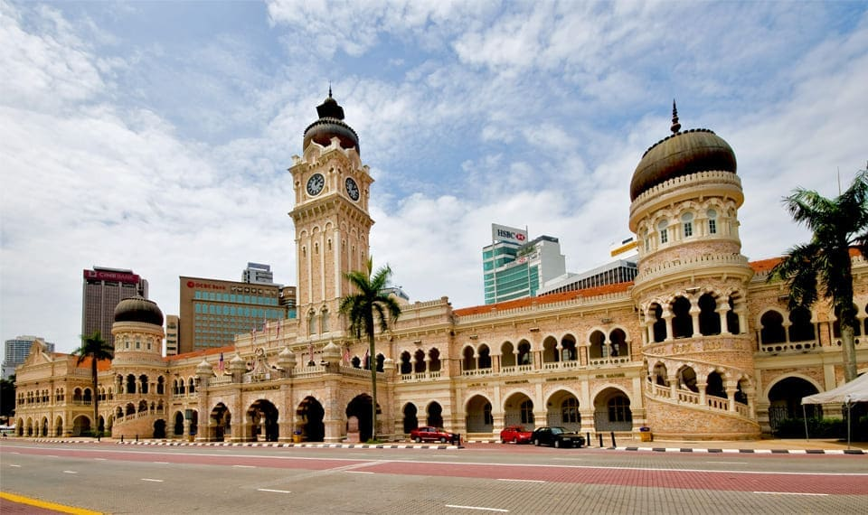
จากนั้นนำท่านชม อาคารสุลต่าน อับดุล ซามัด ที่ปัจจุบันเป็นสถานที่ของทางราชการ ตั้งอยู่ตรงข้ามกับ
เมอร์เดก้าสแควร์ ซึ่งเป็นจัตุรัสที่รำลึกถึงวันที่มาเลเซียได้ฉลองเอกราชพ้นจากประเทศในเครืองจักรภพ

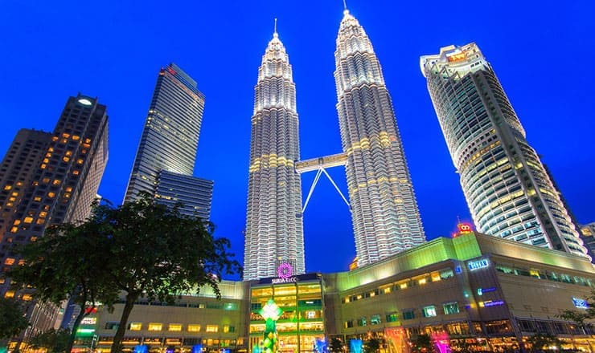
จากนั้นนำท่านชม สัญลักษณ์ของตึกระฟ้าในนครกัวลาลัมเปอร์ ตึกปิโตรนัส ซึ่งเป็นอาคารแฝดที่สูงที่สุดในโลก ด้วยความสูงถึง 452 เมตร ภายนอกตึกเป็นสถาปัตยกรรมตึกแฝดที่สง่างาม ตกแต่งด้วยแผ่นสเตนเลส 33,000 แผ่น และกระจกอีก 55,000 แผ่น มีคุณสมบัติพิเศษในการกรองแสงและลดเสียงรบกวน

ค่ำ รับประทานอาหารค่ำ ณ ภัตตาคาร BUKKUTEH

ช้อปปิ้งสินค้าสุดหรูที่ห้าง ซูเรียเคแอลซีซี (Suria KLCC) เป็นศูนย์การค้าที่ครอบคลุมพื้นที่ 1.5 ล้านตารางฟุต (140,000 ตร.ม.²) ตั้งในส่วนของฐานตึกเปโตรนาสทาวเวอร์ ภายในมีร้านค้า จำพวกร้านแฟชั่นหรูหรา เช่นเดียวกับ ร้านอาหาร เครื่องดื่ม และโรงภาพยนตร์ 12 โรง ยังมีคอนเสิร์ตฮอลล์ อาร์ตแกเลอรี ศูนย์วิทยาศาสตร์ ครอบคลุม 6 ชั้น ที่ส่วนมากจะอยู่ใต้ตึกเปโตรนาสทาวเวอร์ (หากมีเวลาเหลือ)

โรงแรมที่พัก โรงแรม IBIS STYLE HOTEL ระดับ 3 ดาว หรือเทียบเท่า
////////////////////////////////////////////////////
วันที่สอง สนามบินกัวลาลัมเปอร์-สนามบินกัวลานามู เมดาน-พระพุทธรูปเจ้าแม่กวนอิมยักษ์ – เดอะ คัลเดรา โนมาดิค เอสเคป – พาราพัท (B/-/-)

เช้า รับประทานอาหารเช้า SET BOX

นำท่านเดินทางสู่สนามบินนานาชาติ กัวลาลัมเปอร์

08.30 น. เดินทางสู่ เมดาน,ประเทศอินโดนีเซีย โดยสายการบิน MALAYSIA AIRLINE เที่ยวบินที่ MH860
(มีอาหารและเครื่องดื่มบริการบนเครื่อง ใช้เวลาบินประมาณ 1 ชั่วโมง)

08.30 น. เดินทางถึง ถึงสนามบินกัวลานามู เมดาน
(เวลาที่เมดานช้ากว่า KL 1 ชั่วโมงจึงเดินทางถึงในเวลาเดิม) หลังผ่านพิธีการตรวจคนเข้าเมืองเรียบร้อย
จากนั้นนำท่านเดินทางสู่ เมืองเปมาตัง เซียนตาร์ (Pematang Siantar Town) โดยใช้ถนนไฮเวย์ สายใหม่ มักเรียกสั้นๆ ว่า เซียนตาร์ (Siantar) เป็นเมืองที่ตั้งอยู่บนที่ราบสูง ห่างจากเมืองเมดาน (Medan) ไปทางใต้ประมาณ 128 กิโลเมตร และอยู่ห่างจากพาราพัท (Parapat) ซึ่งเป็นเมืองริมทะเลสาบโทบา (Lake Toba) ประมาณ 50 กิโลเมตร ด้วยเหตุนี้จึงมักถูกใช้เป็น เมืองทางผ่าน ที่สำคัญสำหรับนักท่องเที่ยวที่เดินทางไปและกลับจากทะเลสาบโทบา (ใช้เวลาเดินทางประมาณ 1 ชั่วโมง) ระหว่างทาง แวะซื้อขนมพื้นเมือง “Ting Ting & Teng Teng

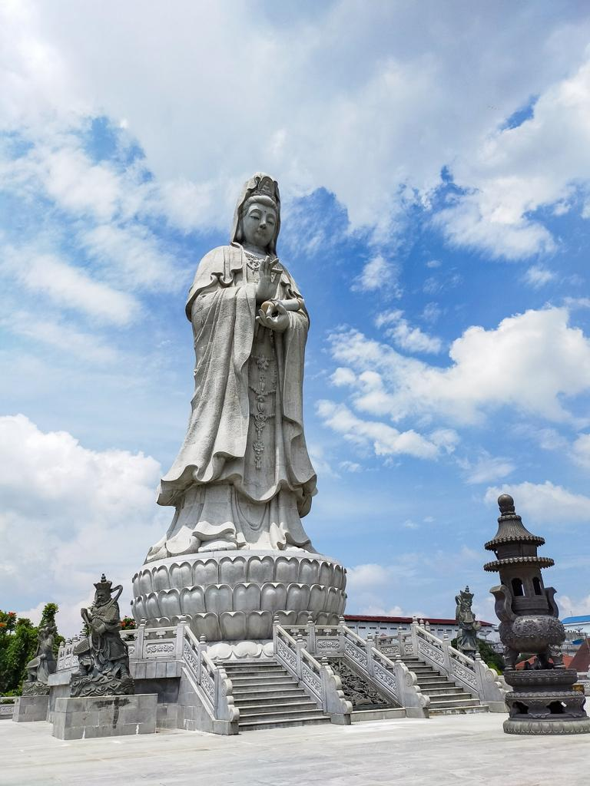
นำท่านเยี่ยมชม พระพุทธรูปเจ้าแม่กวนอิมยักษ์ (Patung Dewi Kwan Im, Pematang Siantar) ซึ่งมีความสูง 22.8 เมตร (หนักราว 1,500 ตัน) เป็นหนึ่งในแลนด์มาร์กทางศาสนาและวัฒนธรรมของเมือง เป็นจุดแวะเที่ยว, สักการะ,ถ่ายรูปนิยม พระพุทธรูปเจ้าแม่กวนอิมแห่งนี้ไม่เพียงแต่เป็นสถานที่แสวงบุญเท่านั้น แต่ยังถูกมองว่าเป็นสัญลักษณ์ที่สำคัญของ ความอดทนอดกลั้นและความกลมกลืนทางศาสนา (Toleransi Agama) ในเมืองเปมาตัง เซียนตาร์ ซึ่งเป็นเมืองที่มีความหลากหลายทางชาติพันธุ์และศาสนาสูง นักท่องเที่ยวและผู้ศรัทธาจากภูมิหลังที่แตกต่างกันสามารถเดินทางมาเยี่ยมชมและชื่นชมความยิ่งใหญ่ของสถาปัตยกรรมแห่งนี้ได้ การเยี่ยมชมวิหารและพระพุทธรูปองค์นี้จึงมอบประสบการณ์ที่ผสมผสานทั้งการท่องเที่ยวเชิงวัฒนธรรม การแสวงบุญ และการชื่นชมความยิ่งใหญ่ของงานศิลปะทางศาสนา

กลางวัน รับประทานอาหารเที่ยง ณ ร้านอาหารท้องถิ่น

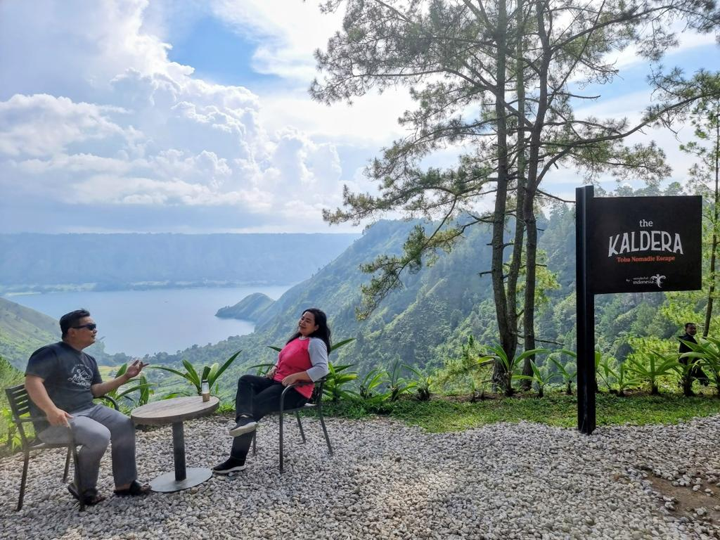
จากนั้นเดินทางต่อไปยัง ซีบิซา (Sibisa)
(ใช้เวลาเดินทางประมาณ 2-3 ชั่วโมง) เพื่อไปชม
เดอะ คัลเดรา โทบา โนมาดิค เอสเคป (The Caldera Toba Nomadic Escape) เป็นหนึ่งในจุดหมายปลายทางด้านการท่องเที่ยวที่ใหม่และสำคัญที่สุดในบริเวณทะเลสาบโทบา ซึ่งถูกออกแบบมาให้เป็นส่วนหนึ่งของการยกระดับทะเลสาบโทบาให้เป็น เขตการท่องเที่ยวที่มีความสำคัญเป็นพิเศษ (Super Priority Tourism Destination - DPSP) ของอินโดนีเซีย จุดขายหลักของที่นี่คือทัศนียภาพอันน่าทึ่งของ ทะเลสาบโทบา และทิวทัศน์ของภูเขาลูกใหญ่
(ภูเขาไฟคาลเดราเก่า) ที่โอบล้อมทะเลสาบไว้ The Caldera Toba Nomadic Escape จึงเป็นสถานที่ที่สมบูรณ์แบบสำหรับผู้ที่ต้องการหลีกหนีความวุ่นวายของเมือง สัมผัสอากาศบริสุทธิ์ และดื่มด่ำกับทัศนียภาพที่สวยงามและยิ่งใหญ่ที่สุดแห่งหนึ่งของอินโดนีเซียให้ท่านถ่ายภาพทิวทัศน์ที่สวยงามโดยมีฉากหลังเป็นทะเลสาบโทบา

เดินทางต่อไปยัง เมืองพาราพัท (Parapat town) (ใช้เวลาเดินทางประมาณ 1 ชั่วโมง) ที่อยู่ริมทะเลสาบโทบา เพื่อเตรียมตัวเที่ยวทะเลสาบโทบา ในวันถัดไป

ค่ำ รับประทานอาหารค่ำ ณ ร้านอาหารท้องถิ่น
โรงแรมที่พัก โรงแรม
////////////////////////////////////////////////////
วันที่สาม พาราพัท –ทะเลสาบโทบา-เกาะซาโมซีร์ – หมู่บ้านอัมบาริตา – หมู่บ้านโทม็อก – พาราพัท – น้ำตกซิปิโซ-ปิโซ – เบรัสตากี – เมดาน (B/L/-)

เช้า รับประทานอาหารเช้า ณ ห้องอาหารของโรงแรม
นำท่านออกเดินทางไปยัง ทะเลสาบโทบา (Lake Toba) ซึ่งเปรียบเสมือนเครื่องประดับ แห่งเกาะสุมาตรา มีอากาศและภาพทิวทัศน์ที่สร้างความสดชื่นให้กับจิตใจ กว่าทศวรรษที่ทะเลสาปโตบา เป็นสถานที่ดึงดูดนักท่องเที่ยวชาวต่างชาติ มีรีสอร์ทที่ยังคงรักษาเสน่ห์ความเป็นชนบทและสร้างความรู้สึกในการพักผ่อน ทะเลสาบแห่งนี้
แปรสภาพมาจากภูเขาไฟระเบิดเมื่อ ยุคก่อนประวัติศาสตร์ ทำให้เกิดทะเลสาบความยาว 10 กิโลเมตร ซึ่งเป็นทะเลสาบที่ใหญ่ที่สุดในเอเชียตะวันออกเฉียงใต้ ที่มีความลึก และความสูงติดอันดับโลก เหตุการณ์ระเบิดของภูเขาไฟยังทำให้เกิดหน้าผาสูง 500 เมตร เบื้องล่างเป็นธารน้ำสีฟ้าอมเขียวล้อมรอบอยู่, แนวลาดเอียงของหน้าผาคลุมไปด้วยป่าสน,อากาศสบายสดชื่น และมีฝนชุก ผ่านชมธรรมชาติและความสวยงาม ของทะเลสาบโตบา ที่ใสดุจกระจก เพื่อเดินทางต่อไปยัง เกาะซาโมซีร์ (ใช้เวลาเดินทางโดยเรือ ประมาณ 45 นาที) ถึงเกาะซาโมซีร์ นำท่านเที่ยว หมู่บ้านพื้นเมืองของกษัตริย์โตโม๊ะ ซึ่งมีอายุกว่า 450 ก่อน นำท่าน ชมสุสานหิน(Tomb of King Sidabutar) ซึ่งบรรจุศพกษัตริย์ชิดาบูต้า และกษัตริย์อื่นๆ พร้อมทหารองครักษ์ แล้วไปชม หมู่บ้านอัมบาริตา (Ambarita and Siallagan) ในสมัยที่ฮอลันดาได้เข้ามาเผยแพร่ศาสนา ที่หมู่บ้านนี้ ยังมีการกินคนอยู่ แต่ปัจจุบัน ไม่มีอีกแล้ว นำชม ลานพิพากษา ซึ่งใช้เป็นที่ประชุมและตัดสินคดีของหัวหน้าเผ่า และลานประหาร ที่ใช้สำเร็จโทษ ผู้กระทำผิด หรือนักโทษที่จับได้จากการสู้รบกัน แล้วอิสระ ให้ท่านช้อปปิ้ง ตามอัธยาศัย ที่ร้านค้าภายในหมู่บ้าน
ท่านจะได้รับอนุญาตให้ร่วม เต้นเมนอร์เตอร์ (Menortor) กับรูปปั้นซิกาเล-กาเล (Patung Sigale-gale statue)
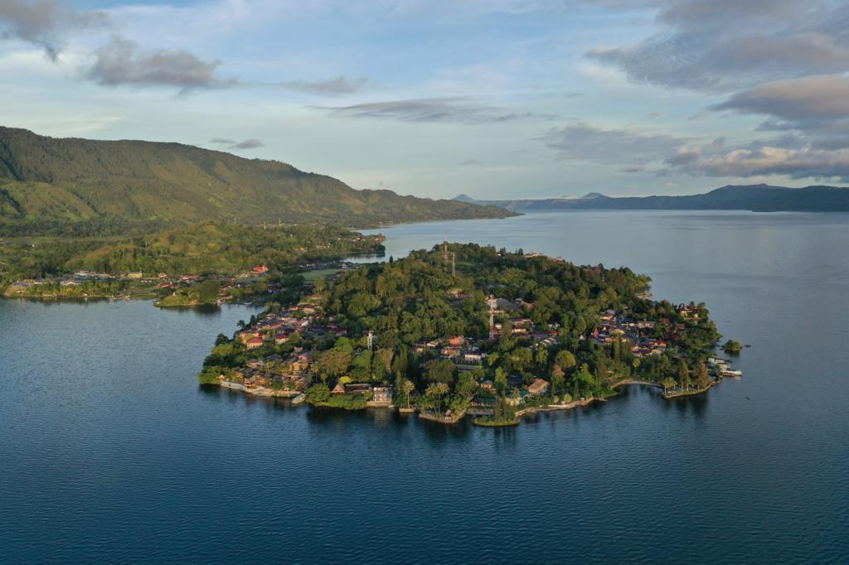
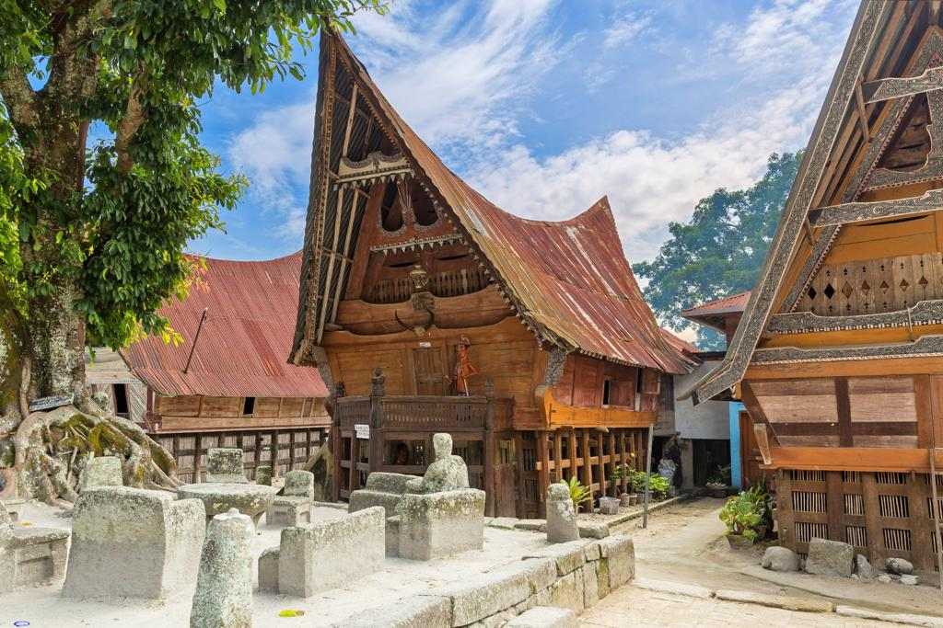
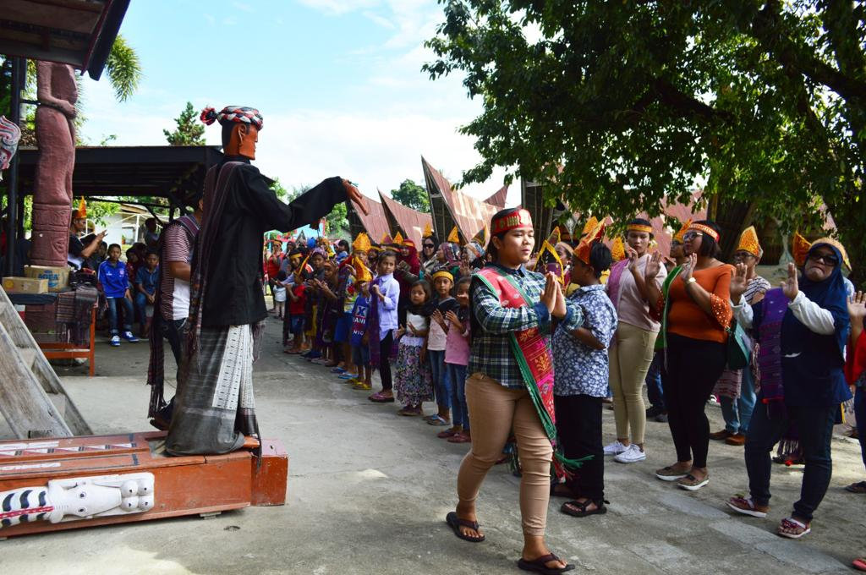

ถึงเวลาอันสมควร นั่งเรือข้ามกลับจากเกาะ

กลางวัน รับประทานอาหารเที่ยง ณ ร้านอาหารท้องถิ่น

จากนั้นเดินทางต่อไปยัง น้ำตกซิปิโซ-ปิโซ (Sipiso-piso waterfall) (ใช้เวลาเดินทางประมาณ 2 ชั่วโมง ระยะเวลาอาจเปลี่ยนแปลงขึ้นอยู่กับที่ตั้งร้านอาหาร) มาจากภาษาบาตัก (Batak) โดยคำว่า "Piso" (ปิโซ) แปลว่า มีด (Knife) หรือ ใบมีด (Blade )ชื่อนี้สื่อถึงลักษณะของสายน้ำที่ตกลงมาอย่างรวดเร็วและแคบจากหน้าผาสูงชัน เปรียบเสมือนใบมีดที่พุ่งลงสู่หุบเหวเบื้องล่างอย่างคมกริบและทรงพลัง แวะชมจากระยะไกล เก็บภาพความงามของน้ำตก ที่มีความสูงประมาณ 120 เมตร ควรใส่รองเท้าที่เดินสบาย และระวังเปียก / ลื่น
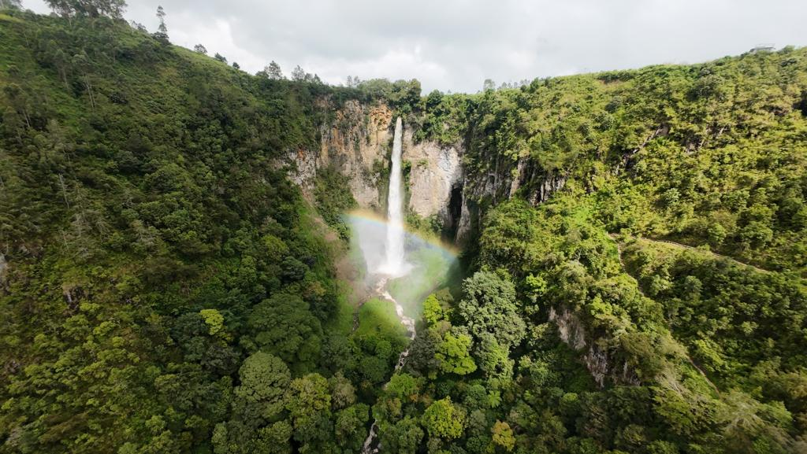

เดินทางต่อไปยัง พื้นที่เมืองเบรัสตากี (Berastagi town) (ใช้เวลาเดินทางประมาณ 1 ชั่วโมง) ให้ท่านเยี่ยมชมตลาดผลไม้และผักจากพื้นที่อันอุดมสมบูรณ์ของ ตานาห์ กาโร (Tanah Karo) นานาชนิดของอินโดนีเซีย

หลังจากนั้นเดินทางสู่ เมืองเมดาน (ใช้เวลาเดินทางประมาณ 3-4 ชั่วโมง)

ค่ำ รับประทานอาหารค่ำ ณ ร้านอาหารท้องถิ่น

โรงแรมที่พัก โรงแรม
////////////////////////////////////////////////////
วันที่สี่ พระราชวังอิสตานา ไมมูน–ช้อปปิ้งของที่ระลึก-
สนามบินกัวลานามู เมดาน-สนามบินกัวลาลัมเปอร์–
กรุงเทพฯ(สนามบินสุวรรณภูมิ) (B/L/-)

เช้า รับประทานอาหารเช้า ณ ห้องอาหารของโรงแรม

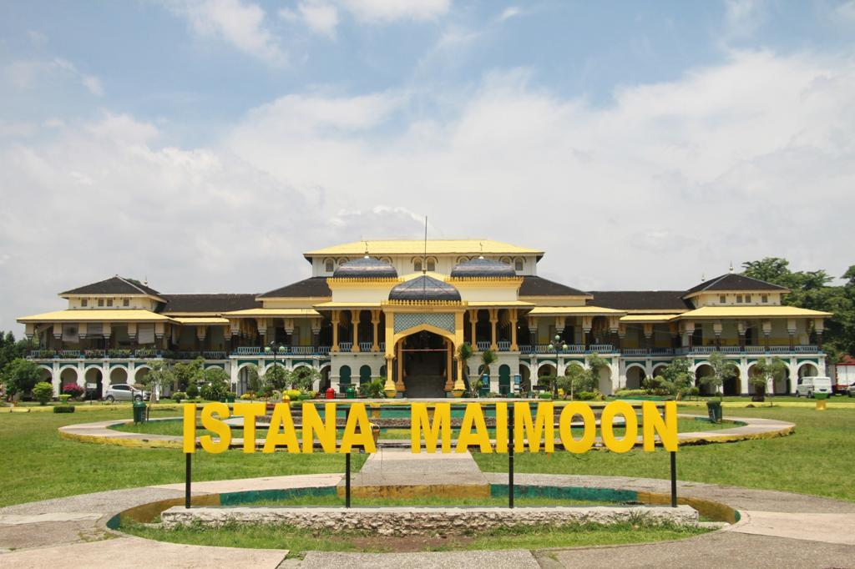
จากนั้นเที่ยวชมเมือง เยี่ยมชม พระราชวังอิสตานา ไมมูน (Istana Maimun Palace) วังสุลต่านนั้น ตัวอาคารเป็นคอนกรีตกึ่งไม้ 2 ชั้น สถาปัตยกรรมทรงปั้นหยาผสมตะวันตก ตามแบบฉบับสถาปัตยกรรมบนคาบสมุทรมาลายูที่ผ่านการเป็นอาณานิคม มีอายุร้อยกว่าปี ก่อสร้างแล้วเสร็จตั้งแต่ 26 สิงหาคม ค.ศ. 1888 มีสุลต่าน เป็นที่ประทับของสุลต่าน ซึ่งสืบทอดกันมา มากกว่า 12 รุ่น จนกระทั่งในปี ค.ศ. 2005 สุลต่าน ออตเตมัน ที่ 3 พร้อมด้วยสุลตาน่า ได้เสียชีวิตจากอุบัติเหตุเครื่องพระที่นั่งตก เมื่อคราวเสด็จไปปฏิบัติภาระกิจที่จังหวัดอาเจะห์ ทำให้สุลต่านองค์ปัจจุบัน ซึ่งในขณะนั้นอายุเพียง 9 ขวบ ต้องขึ้นรับตำแหน่งสุลต่านแห่งวัง Maimoon แทน

เดินทางต่อไปยัง แหล่งท่องเที่ยวเชิงการศึกษาในการทำน้ำเชื่อมเสาวรส แบรนด์ Noerlen ,
ช้อปปิ้งเสื้อยืดแบรนด์ Kaos Jegez เลือกซื้อของที่ระลึกหลากหลายชนิด เช่น Medan Par Par, Bika Ambon, Pancake Durian, และ Bolu Gulung Meranti

กลางวัน รับประทานอาหารเที่ยง ณ ร้านอาหารท้องถิ่น

ได้เวลาอันสมควรนำท่านเดินทางสู่สนามบินกัวลานามู เมดาน

15:45 น. เดินทางสู่ ประเทศมาเลเซีย โดยสายการบิน MALAYSIA AIRLINE เที่ยวบินที่ MH865
(มีอาหารและเครื่องดื่มบริการบนเครื่อง)

17.50 น. เดินทางถึง ถึงสนามบินนานาชาติ กัวลาลัมเปอร์ (เวลาท้องถิ่นเร็วกว่า 1 ชั่วโมง) หลังผ่านพิธีการตรวจคนเข้าเมืองเรียบร้อย

**ไม่ต้องรับกระเป๋าเพื่อโหลดใหม่ รอรับกระเป๋าที่สนามบินสุวรรณภูมิ**

22.00 น. ออกเดินทางสู่สนามบินสุวรรณภูมิ โดยสายการบิน MALAYSIA AIRLINE เที่ยวบินที่ MH796
(มีอาหารและเครื่องดื่มบริการบนเครื่อง)
23.10 น. เดินทางกลับถึงสนามบินสุวรรณภูมิโดยสวัสดิภาพ พร้อมความประทับใจ

** โปรดเช็คไฟล์ทบินขาไป-กลับ อ้างอิงตามตารางด้านบน **
*** เมื่อชำระค่ามัดจำแล้วถือว่ารับทราบเงื่อนไขการจองทัวร์ทุกประการ ***
*************************************
หากท่านสนใจตัดกรุ๊ปหรือทำกรุ๊ปเหมา กรุณาติดต่อผ่าน AGENCY
*พีเรียดราคาโปรโมชั่น (Promotion) 18,999.- ไม่สามารถตัดกรุ๊ปเหมาได้ *
สามารถตัดกรุ๊ปได้ในราคา 19,999.-

พร้อมส่งสำเนาหน้าพาสปอร์ตให้เจ้าหน้าที่จองทัวร์ / ส่วนที่เหลือจ่ายก่อนเดินทาง 15 วัน
*** กรุณาตรวจสอบพาสปอร์ต ต้องมีอายุใช้งานเหลือไม่น้อยกว่า 6 เดือน นับจากวันเดินทาง***

หมายเหตุ โปรแกรมการเดินทางอาจเปลี่ยนแปลงตามความเหมาะสม บริษัทฯ ขอสงวนสิทธ์ในการปรับเปลี่ยนราคา หากมีการปรับขึ้นของภาษีน้ำมันของสายบินหรือการเปลี่ยนแปลงกฎการเข้าประเทศที่มีค่าใช้จ่ายเพิ่มเติม

อัตรานี้รวม
- ค่ารถโค้ชปรับอากาศบริการตลอดการเดินทางตามรายการทัวร์
- ตั๋วเครื่องบินและภาษีน้ำมันตามรายการ ชั้นประหยัด ไป/กลับตามกำหนดการของคณะทัวร์ รวมน้ำหนักกระเป๋า 30 กก.
- ภาษีมูลค่าเพิ่ม 7 % (เฉพาะค่าบริการ) และ ภาษีหัก ณ ที่จ่าย 3 % (เฉพาะค่าบริการ)
- ค่าอาหาร และเครื่องดื่มที่ระบุไว้ในรายการ
- ค่าที่พัก 3 คืนพักห้องละ 2-3 ท่าน
- ค่าบัตรเข้าชมสถานที่ท่องเที่ยวต่าง ๆ ตามรายการที่ได้ระบุไว้
ค่าประกันอุบัติเหตุในการเดินทาง 1,000,000 บาท (ขึ้นอยู่กับเงื่อนไขของกรรมธรรม์เฉพาะเหตุการที่เกิดขึ้นระหว่างวันเดินทางเท่านั้นโดยจะต้องใช้ใบรังรองแพทย์และใบเสร็จรับเงินในการเบิก)

อัตรานี้ไม่รวม
- ค่าธรรมเนียมทิปไกด์ท้องถิ่น+ค่าทิปคนขับรถและค่าทัวร์ส่วนที่เหลือ ท่านละ 1,500 บาทชำระที่สนามบินสุวรรณภูมิ (ไม่รวมค่าทิปหัวหน้าทัวร์ตามความพึงพอใจ)
- ค่าบัตร SKYWORLD THEMEPARK
- ค่าทำหนังสือเดินทางไทย และค่าธรรมเนียมสำหรับผู้ถือพาสปอร์ตต่างชาติ
- ค่าอาหาร และเครื่องดื่มที่ไม่ได้ระบุไว้ในรายการ
- ค่าใช้จ่ายอื่นๆ ที่มิได้ระบุไว้ในรายการ เช่น ค่าซักรีด โทรศัพท์ ค่ามินิบาร์ ฯลฯ
- VAT 7% และภาษีหัก ณ ที่จ่าย 3% กรณีต้องการออกใบเสร็จรับเงินในนามบริษัทจากค่าทัวร์เต็มทั้งหมด

เอกสารที่ใช้ในการเดินทาง
- หนังสือเดินทางที่มีวันกำหนดอายุใช้งานเหลือไม่น้อยกว่า 6 เดือน หรือ 181 วัน นับจากวันที่จะออกเดินทาง

เงื่อนไขในการยกเลิกทัวร์
- ยกเลิกก่อนการเดินทาง 45 วัน ขึ้นไป คืนค่าใช้จ่ายเต็มจำนวน
- ยกเลิกการเดินทาง 15 - 44 วัน สงวนสิทธ์ยึดค่าใช้จ่ายที่ชำระมาทั้งหมด
- ยกเลิกก่อนเดินทาง น้อยกว่า 15 วัน สงวนสิทธิ์ยึดค่าทัวร์เต็มจำนวนหรือทั้งหมดที่ชำระมา
- กรณีมีเหตุยกเลิกทัวร์ โดยไม่ใช่ความผิดพลาดของบริษัททัวร์ เช่น เกิดจากสายการบิน ภัยธรรมชาติ หรือเหตุการณ์ต่างๆ แนวทางปฎิบัติจะเป็นไปตามสายการบิน
- กรณีเป็นวันหยุดเทศกาล วันหยุดนักขัตฤกษ์ วันหยุดยาว เนื่องจากเงื่อนไขการชำระเงินกับสายการบินและโรงแรมที่ต่างประเทศ ทำให้ไม่สามารถคืนค่าใช้จ่ายใดๆที่ชำระมาได้
แนวทางปฎิบัติเป็นไปตาม พรบ.ธุรกิจนำเที่ยว ทุกประการ

เงื่อนไขการจองทัวร์
หากไม่ได้ร่วมบริการทานอาหาร หรือค่าตั๋วเข้าชมใดๆ ในกรณีจอยทัวร์ไม่สามารถคืนเงินได้ เนื่องจากค่าบริการที่ต่างประเทศเป็นแบบเหมาจ่าย
1. เนื่องจากตั๋วเครื่องบินต้องเดินทางตามวันที่ ที่ระบุบนหน้าตั๋วเท่านั้น จึงไม่สามารถยกเลิก หรือเปลี่ยนแปลงการเดินทางใด ๆ ทั้งสิ้น ถ้ากรณียกเลิก หรือเปลี่ยนแปลงการเดินทาง ทางบริษัทฯขอสงวนสิทธิ์ในการคืนเงินทั้งหมดหรือบางส่วนให้กับท่าน
2. กรณีที่กองตรวจคนเข้าเมืองทั้งที่กรุงเทพฯ และในต่างประเทศปฏิเสธมิให้เดินทางออกหรือเข้าประเทศที่บริษัทระบุในรายการเดินทาง บริษัทฯขอสงวนสิทธิ์ไม่คืนค่าบริการไม่ว่ากรณีใด ๆ
3. ทางบริษัทฯ จะไม่รับผิดชอบใดๆทั้งสิ้น หากท่านใช้บริการของทางบริษัทฯไม่ครบ อาทิ ไม่เที่ยวบางรายการ, ไม่ทานอาหารบางมื้อ เพราะค่าใช้จ่ายทุกอย่าง ทางบริษัทฯได้ชำระค่าใช้จ่ายให้ตัวแทนต่างประเทศแบบเหมาขาด
4. ค่าทัวร์เป็นแบบเหมาจ่ายกับบริษัททัวร์ในต่างประเทศ ไม่สามารถคืนเงินค่าทัวร์และค่าทิปในทุกกรณี
5.ทางบริษัทฯจะไม่รับผิดชอบใดๆ ทั้งสิ้น หากเกิดสิ่งของสูญหายจากการโจรกรรม และ/หรือ เกิดอุบัติเหตุที่เกิดจากความประมาทของตัวนักท่องเที่ยวเอง
6. เมื่อท่านตกลงชำระเงินไม่ว่าทั้งหมดหรือบางส่วนกับทางบริษัทฯ ทางบริษัทฯ จะถือว่าท่านได้ยอมรับในเงื่อนไขข้อตกลงต่างๆ ที่ได้ระบุไว้แล้วทั้งหมด
7. ผู้เดินทางจะต้องตรวจสอบสถานะของVisa ด้วยตนเอง เช่นการต่ออายุ หรือ การทำ Re-Entry หรือ สิทธิ หน้าที่ ต่าง หากมีเหตุหรือเกิดผลกระทบใดๆ ไม่ว่าในกรณีใดเกี่ยวกับ Visa ของท่าน ทางบริษัทจะไม่รับผิดชอบในทุกกรณี

หมายเหตุ
- หากคณะเดินทางไม่ถึง 10 ท่านคืนเงินเต็มจำนวน
- คณะเดินทาง 10 ท่านขึ้นไปคอนเฟิร์มเดินทาง (ไม่มีหัวหน้าทัวร์ มีไกด์ท้องถิ่นรอรับ) 15 ท่านขึ้นไป มีหัวหน้าทัวร์เดินทางไปด้วย
- หากมีเหตุสุดวิสัยอันเกิดจากประกาศสถานการณ์โควิดทำให้เดินทางไม่ได้ อ้างอิงตาม พรบ. ธุรกิจนำเที่ยว หักค่าใช้จ่ายที่เกิดขึ้นจริงโดยมีใบเสร็จยืนยันกับลูกค้า
- เรื่องห้องพักช่วงเทศกาล ห้องพักที่ลูกค้าระบุตอนจองทัวร์ ทางบริษัทจะ Request ให้ทางโรงแรมตามขั้นตอน ในบางครั้งโรงแรมอาจเปลี่ยนชนิดห้องพักของลูกค้า ณ วันเข้าพัก แต่ทางบริษัทยืนยันว่าจะเพียงพอต่อจำนวนลูกค้า เช่น
Request สำหรับเตียง Double Bed หากห้องไม่พอ อาจะเป็นห้อง TWN ขยับเตียงให้ชิดกัน
Request สำหรับเตียง Triple Bed หากห้องไม่พอ จะจัดให้เป็น 2ห้อง โดยไม่เก็บเงินเพิ่ม ตามเงื่อนไขของโรงแรมที่จอง
- บริษัทฯ ขอสงวนสิทธิ์ที่จะเปลี่ยนแปลงรายละเอียดบางประการในทัวร์นี้ เมื่อเกิดเหตุจำเป็นสุดวิสัยจนไม่อาจแก้ไขได้และจะไม่รับผิดชอบใดๆ ในกรณีที่สูญหาย สูญเสียหรือได้รับบาดเจ็บที่นอกเหนือความรับผิดชอบของหัวหน้าทัวร์และเหตุสุดวิสัยบางประการ เช่น การนัดหยุดงาน ภัยธรรมชาติ การจลาจล ต่างๆ เนื่องจากรายการทัวร์นี้เป็นแบบเหมาจ่ายเบ็ดเสร็จ หากท่านสละสิทธิ์การใช้บริการใดๆ ตามรายการ หรือถูกปฏิเสธการเข้าประเทศไม่ว่าในกรณีใดก็ตาม ทางบริษัทฯ ขอสงวนสิทธิ์ไม่คืนเงินในทุกกรณี
- บริษัทฯมีสิทธิ์ที่จะเปลี่ยนแปลงหรือสับเปลี่ยนรายการได้ตามความเหมาะสมบริษัทขอสงวนสิทธิ์ที่จะเลื่อนการเดินทางในกรณีที่มีผู้ร่วมคณะไม่ถึง 15 ท่าน การไม่รับประทานอาหารบางมื้อไม่เที่ยวตามรายการ ไม่สามารถขอหักค่าบริการคืนได้ เพราะการชำระค่าทัวร์เป็นไปในลักษณะเหมาจ่าย เมื่อท่านได้ชำระเงินมัดจำหรือทั้งหมด ไม่ว่าจะเป็นการชำระผ่านตัวแทนของบริษัทฯ หรือชำระโดยตรงกับทางบริษัทฯ ทางบริษัทฯ จะขอถือว่าท่านรับทราบและยอมรับในเงื่อนไขต่างๆ
- บริษัทฯไม่รับผิดชอบค่าเสียหายในเหตุการณ์ที่เกิดจากสายการบิน ภัยธรรมชาติ ปฏิวัติและอื่นๆที่อยู่นอกเหนือการควบคุมของทางบริษัทฯหรือค่าใช้จ่ายเพิ่มเติมที่เกิดขึ้นทางตรงหรือทางอ้อม เช่น การเจ็บป่วย, การถูกทำร้าย, การสูญหาย, ความล่าช้า หรือจากอุบัติเหตุต่างๆ

